پروژه پایتون اقتصاد مهندسی

اعضا:

آرش اسلامی 401103871

محمدرضا روف 401104135

محمدصابر مهدوی 401104481

امیرپارسا جهانبانی فرد 401103977

سید ارشیا شاهرخی 401170423

محمدطاها عسگری 401104287

کتابخانه پانداس و نامپای را فراخوانی می‌کنیم.

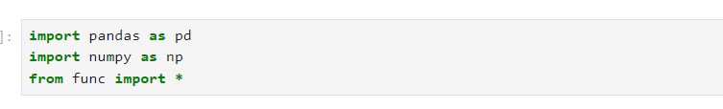

دیتا های داخل اکسل را فراخوانی می‌کنیم.

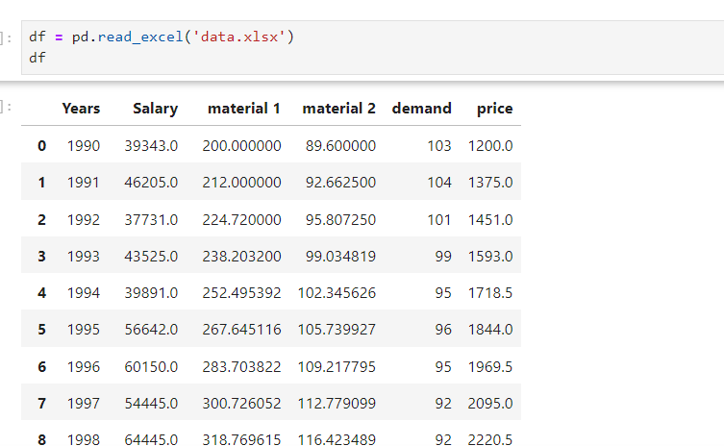  
شرح تمرین :

1)دیتا های خالی را پیدا میکنیم.

مقادیر خالی سه مقدار در بخش حقوق کارکنان بود این مقادیر را در جدول با میانگین مقادیر قبل و بعد پر کردیم و ثبت نهایی کردیم.

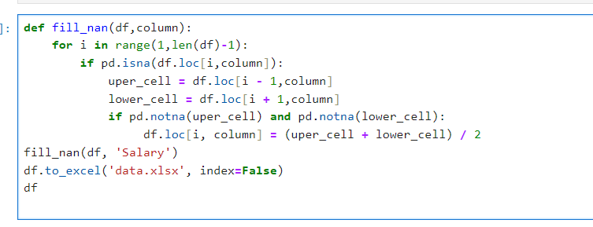

در اینجا ما تابعی تعریف کردیم که مقادیر خالی در ستون مد نظر را پیدا کند و در صورت پر بودن مقادیر سال قبل و سال بعدش میانگین این مقادیر را درآن قرار می‌دهد و در اکسل اصلی این مقادیر را نهایی می‌کند.

مشاهده می‌شود که مقادیرخالی مان صفر شده اند این نکته مهم است که با توجه به اینکه در اکسل ثبت نهایی کردیم این مقادیر خالی را در هر دو جدول مقادیر خالی همواره مقادیر صفر است.

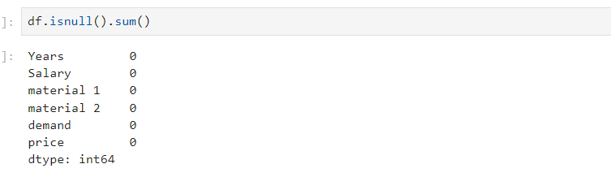

تابعی برای بدست اوردن رگرسیون مینویسیم به این صورت که ابتدا مقادیر طولی و عرضی ان را مشخص می‌کنیم و انها رو مدل می‌کنیم و این مدل را فیت می‌کنیم و با استفاده از خاصیت کتابخانه عرض از مبدا و شیب را بدست اورده و انها را با این تایع برمی‌گردانیم.

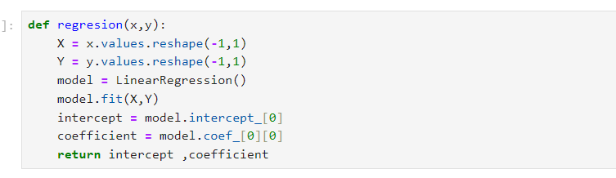

تابعی برای پیش‌بینی مقادیر نوشته ایم که در ان از تایع رگرسیون نیز استفاده کردیم.

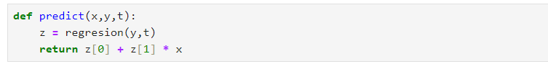

تابعی برای دقت رگرسیون تعریف کردیم که مانند تابع رگرسیون است با فرق اینکه از پیش فرض دیگر کتابخانه در ان استفاده کردیم.

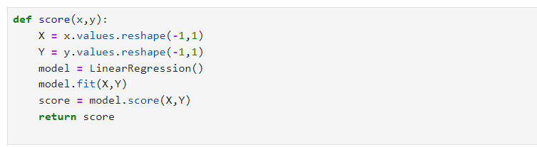

2) مقادیر رگرسیون(عرض از مبدا وشیب) را با استفاده از تابعی که بالا تعریف کردیم بدست اوردیم.

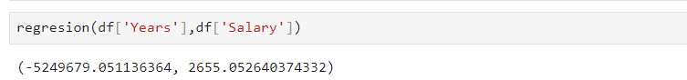

پیش بینی را تا سال 2050 ادامه دادیم.

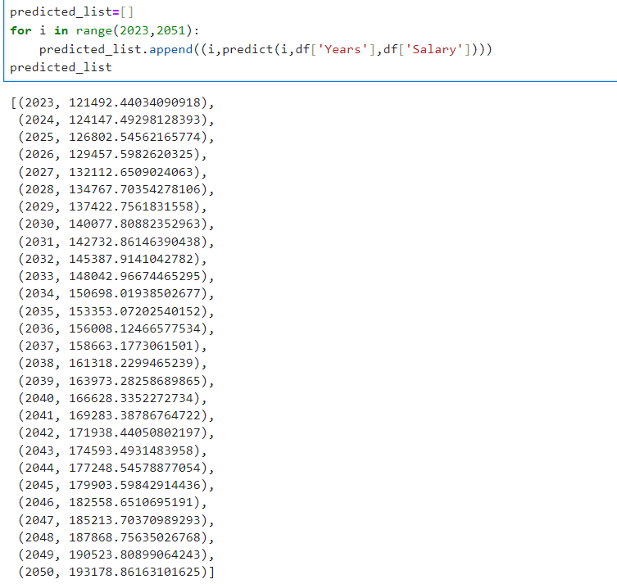

کتابخانه متپلات را برای رسم نمودار ها فراخوانی کردیم.

تابعی تعریف کردیم که نمودار نقطه ای مقادیر و رگرسیون خطی را در ان رسم کنیم.

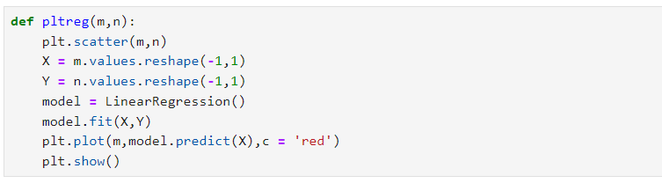

3)نمودار حقوق بر اساس سال:

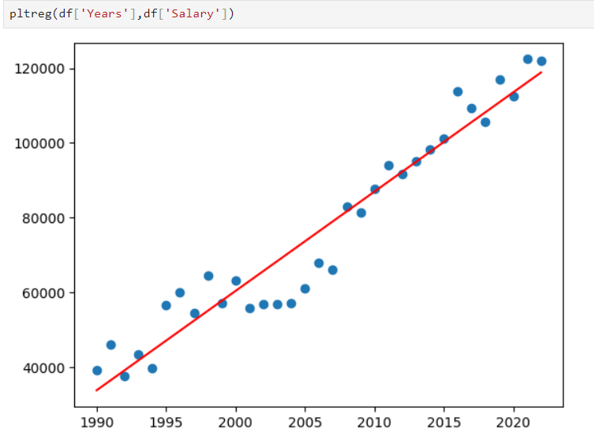

دقت رگرسیون را با استفاده از تابع تعریف شده بدست میاریم.

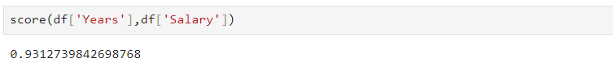

با توجه به دقت رگرسیون بدست امده که تقریبا 93% است نشان دهنده این ماجرا است که شیب حقوق در طی این زمان همواره مثبت بوده و تغییرات کمی که باعث شده این دقت به یک نرسد شرایط اقتصادی مختلف و جهانی و محیطی است که اتفاق افتاده که کمی افول و صعود داشته است.

تابعی تعریف کردیم برای بدست اوردن ارزش اینده مقادیر( تابع P به F)

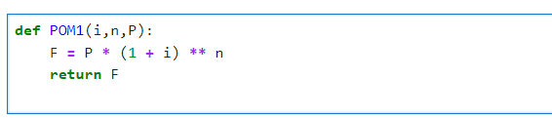

4) قیمت متریال 1 تا سال 2050 با استفاده از تابع تعریف شده.

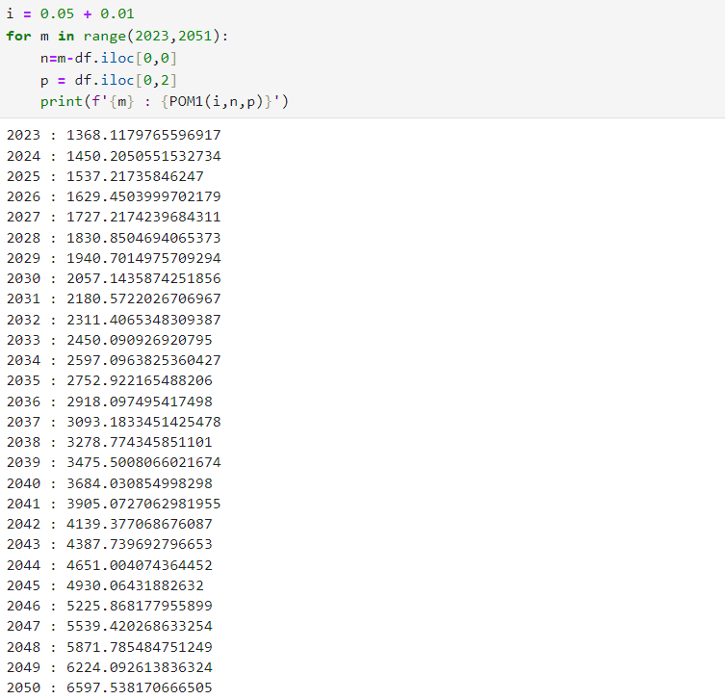

این قیمت از یک نسبت خاص 6 درصدی بدست امده(پیش بینی) است. زیرا تاثیراتی که بر این قیمت در سال‌ها بوده است تنها تورم و نرخ بهره است.

5) در ابتدا از انجا که از کلمه ارزش استفاده شده ، تمامی داده ها را به سال 1990 با نرخ بهره 5 درصد میبریم.

این کار را با استفاده از توابع تعریف شده که در فایل func.py وجود دارد انجام میدهیم. سپس تابع گفته شده را بر روی ستون متریال گفته شده اعمال کرده و ستون جدیدی ایجاد میکنیم.

داده های جدید را در ستون p ذخیره میکنیم.

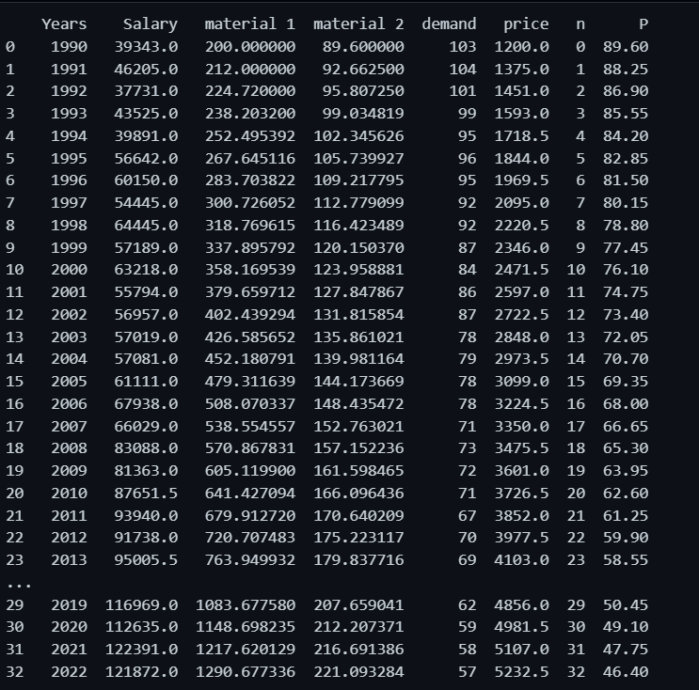

6) سپس طبق داده های بدست آمده مدل رگرسیون خود را فیت میکنیم

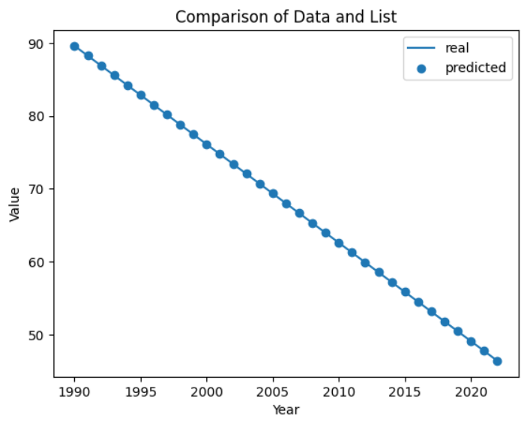

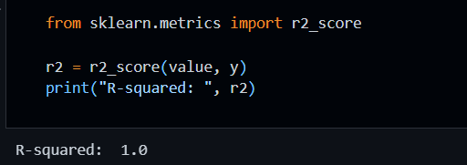

مشاهده میکنیم که داده های پیشبینی شده و داده های بدست امده با تقریب خوبی کاملا مطابق هم هستند و میتوان داده ها را خطی تقریب زد

7) تابع خواسته شده را تعریف میکنیم. سپس طبق آن برای هر سال مقدار شاخص گفته شده را بدست میاوریم.حال برای فیت کردن مدل رگرسیون خود بجای سال و مقدار ، از مقادیر بدست آمده و مقدار استفاده میکنیم(بجای ایکس از مقادیر تابع استفاده میکنیم).

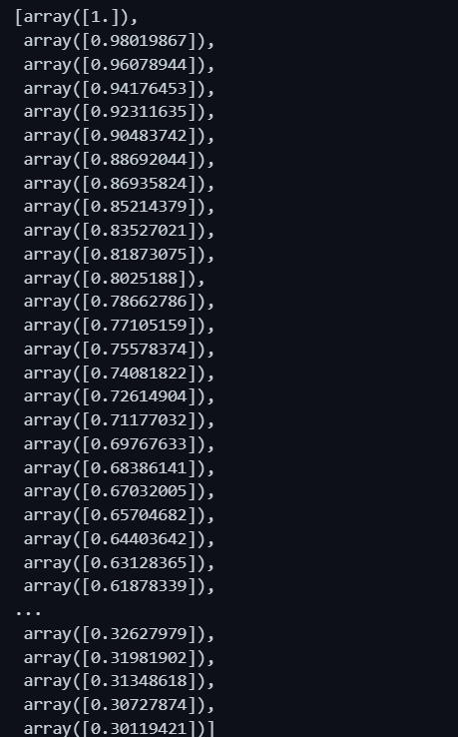

8)سپس مدل خود را فیت میکنیم(طبق گفته های سوال مقادیر ایکس را مقادیر بدست آمده بالا و همچنین مقادیر وای را مقادیر تقاضا میگذاریم)

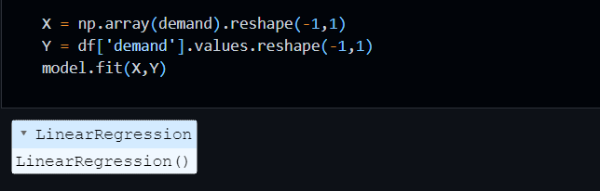

9) سپس طبق اطلاعات بدست آمده از مدل ، برای هر سال ابتدا مقادیر را پیشبینی میکنیم ، سپس هر دو را بر روی نمودار نشان میدهیم و آن ها را مقایسه میکنیم.

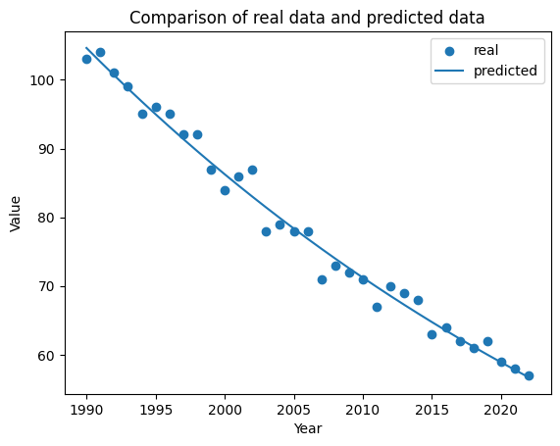

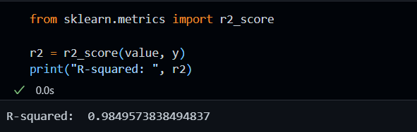

مشاهده میکنیم که شاخص آر توی مدل بدست آمده بالا است .

10) رگرسیون خطی قیمت و سال را بدست می آوریم.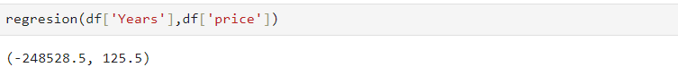

مقادیر قیمت را تا سال 2050 را پیش بینی می‌کنیم.

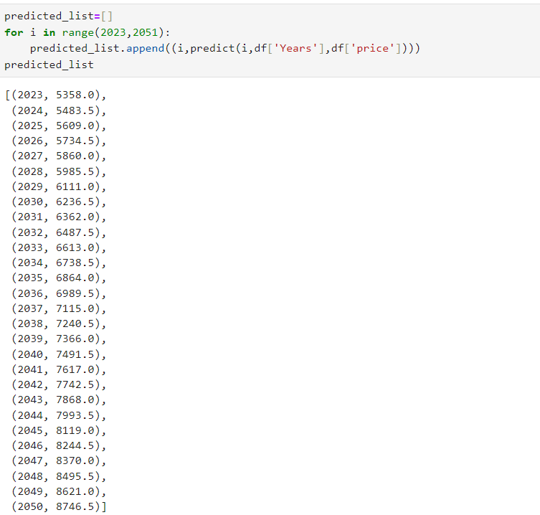

11) تابع نقطه ای و خطی را رسم کردیم و با هم مقایسه می‌کنیم.

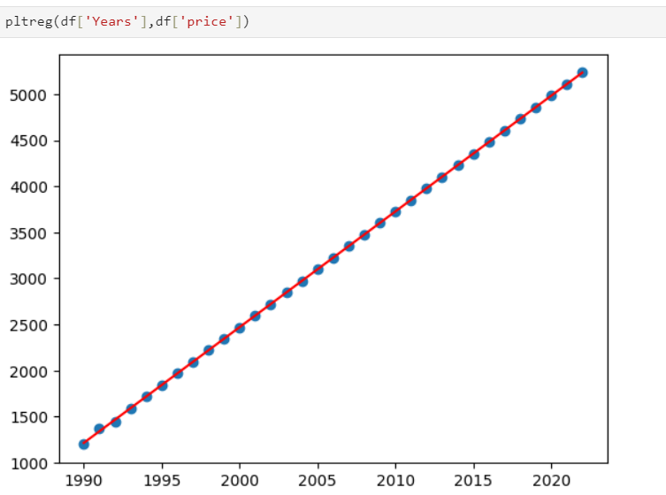

دقت رگرسیون را بدست می اوریم.

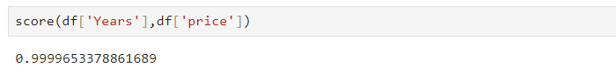

با توجه به دقت رگرسیون بدست امده که تقریبا مساوی 100% است نشان دهنده این است که تغییرات قیمتی بر اساس یک ضریب مشخص بالا و پایین می‌شود و تاثیرات تورمی بر روی ان زیاد نیست.

خواسته ها:

1. ابتدا برای هر ستون ، یک مدل رگرسیون فیت میکنیم، سپس داده های هر ستون را پیشبینی کرده و در ستون مد نظر ذخیره میکنیم، در مرحله بعد تخفیفات گفته شده را اعمال میکنیم و در انتها سود هر سال را طبق داده های پیشبینی شده ، بدست میاوریم.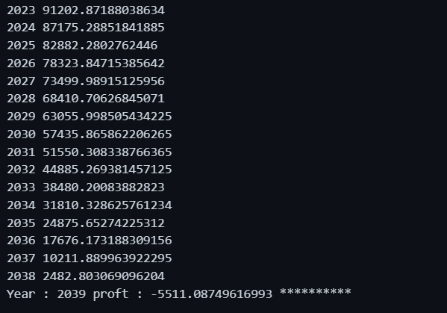

مشاهده میکنیم که تا سال 2039 میتوانیم سود بکنیم.

2)  با استفاده از سود پیشبینی شده در قسمت قبل و همچنین فاکتور پی به اف که قبلا تعریف شده است ، تمامی داده ها را به سال صفر میاوریم سپس با استفاده از فاکتور ای به پی ، پرداخت های سالانه خواسته شده را بدست میاوریم.

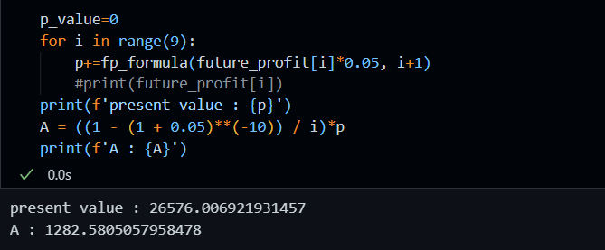

3) در این خواسته از ما خواسته شده است که یک خریدار اگر بخواهد این شرکت را خریداری کند با چه قیمتی بخرد که حداقل 250000 دلار در سال پایه به او سود بدهد.

ابتدا ما تابعی تعریف کردیم که ارزش های اینده را به سال ابتدایی برگرداند.

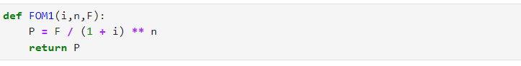

در ادامه هزینه ها و درامد های این سال ها را محاسبه کرده ایم.

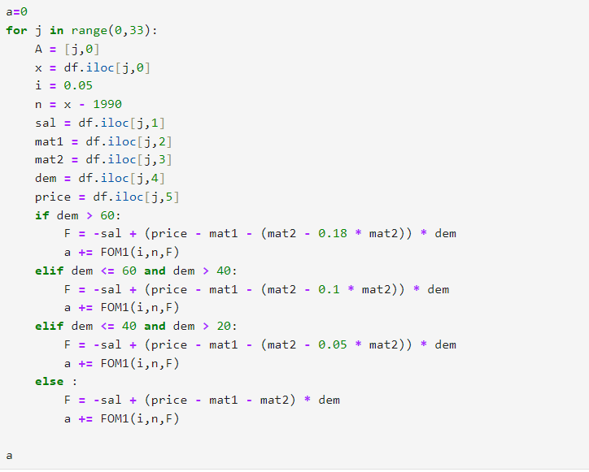هزینه های ما در ابتدا حقوقی است که باید به کارمندان شرکت در طی این سال ها می‌دادیم و هزینه دیگر هزینه خرید متریال یک و متریال دو است که باید از درامد ما این مقادیرکم شوند.

هزینه متریال ها و قیمت ها بستگی به تعداد همان سال بوده است.

با توجه به خواسته اول ما به ازای خرید مقادیر مختلف متریال دوم تخفیفات متفاوتی دریافت می‌کنیم.

تابع شرطی تعریف کردیم که اگر از 60 عدد تقاضا بیشتر بود 18% تخفیف اگر بین 40 تا 60 عدد تقاضا 10% تخفیف و بین 20 تا 40 عدد تقاضا 5% تخفیف برای متریال دوم وجود داشته باشد.

در نهایت قیمت را از هزینه های متریال ها کم و در تعداد تقاضا ضرب می‌کنیم و حقوق کارمندان را نیز کم کرده و عدد بدست امده را به سال اول(1990) می‌بریم.(نرخ بهره داده نشده است با توجه به طرح تمرین که 5 درصد بود 5 درصد در نظر گرفتیم.)

در نهایت ارزش بدست امده در سال 1990 به شرح زیر است: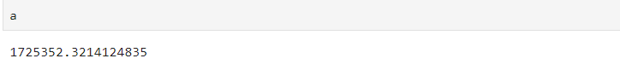

حال ما می‌خواهیم به ارزش 250000 در همان سال سود داشته باشیم پس خواهیم داشت:

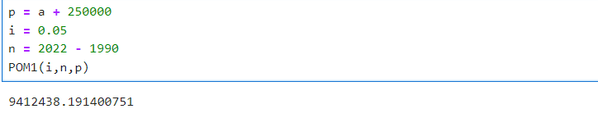

با استفاده از تابعی که در بالا تعریف کرده بودیم(POM1) ارزش تمامی مقادیر بعلاوه حداقل سودمان را به ارزش سال2022 تبدیل می‌کنیم.